
UNIVERSIDAD TECNOLÓGICA DE CHIHUAHUA
Ingeniería en Desarrollo y Gestión de Software
EVIDENCIA 1: PORTAFOLIO FUNCIONAL DEL MVP
Proyecto: Kimaya — El Bosque del Eco (Modo Ascenso Jump King)
Materia:  Creación de Videojuegos  Profesor:  Enrique Mascote  Equipo:  Fairytopia  Grupo:  IDGS102N  Fecha de entrega:  18 de octubre de 2026 | Integrantes del Equipo:  • Luis Manuel Batista Bustillos — Implementador  • Jorge Sebastián García Villalobos — Revisor  • Genaro Cedillo Olivas — Colaborador  • Luis Armando Baca Loya — Colaborador  • Luisangely Mora Varela — Scrum Master  • Sheila S. Santoyo Parga — Product Owner
Repositorio oficial del proyecto en Unity 6:
https://github.com/Thekiidd/proyecto-uni.git

1. Identificación del Equipo y Asignación de Roles
Integrante | Rol Asignado | Responsabilidad Específica en la Entrega
Luis Manuel Batista Bustillos | Implementador | Diseño e implementación de scripts en C#, programación de físicas balísticas de Jump King, lógica de colisiones, triggers de meta y gestor de sesión.
Jorge Sebastián García Villalobos | Revisor | Ejecución de pruebas funcionales y de límites como caídas, fricción de hielo y rebotes en muros, verificación de escenas y revisión del portafolio.
Genaro Cedillo Olivas | Colaborador | Apoyo en diseño de niveles, verificación de controles y pruebas de integración del personaje.
Luis Armando Baca Loya | Colaborador | Verificación de mecánicas de salto, pruebas de colisión y revisión general del flujo.
Luisangely Mora Varela | Scrum Master | Coordinación y seguimiento de actividades del equipo, gestión del tablero de tareas y control de versiones.
Sheila S. Santoyo Parga | Product Owner | Definición de requerimientos del videojuego, validación de criterios de entrega y revisión final de calidad.
2. Contexto Narrativo y Objetivo de la Mecánica
Historia de nuestro juego: Falin, Mía y Kiara son tres perritas inseparables que, al perseguir una pelota en el bosque, atraviesan un círculo mágico de hongos y son transportadas al Bosque del Eco. En este mundo, las raíces oscuras del Zarzal Sombrío atrapan a Kiara en la copa del Gran Árbol Sagrado. Guiadas por el hada Maya en el Hub del Bosque Ancestral, Falin y Mía cruzan el Portal Verde para iniciar el ascenso vertical y rescatar a su hermana.
Objetivo de la Mecánica: En nuestro MVP implementamos las mecánicas de Jump King adaptadas a nuestros personajes. El jugador no posee control direccional una vez en el aire; cada salto requiere calcular el tiempo de compresión con tensión de 0.0 a 0.60 segundos. Si el salto falla, la gravedad y los rebotes provocan la caída a salientes inferiores o al suelo base, constituyendo la penalización del avance.
3. Secuencia del Ciclo de Interacción
1. Acción Jugador  Mantiene [ESPACIO] y elige dirección [A/D] | 2. Evento Físico  Input.GetKey/KeyUp y OnCollisionEnter2D | 3. Regla Jump King  Tensión de 0 a 0.6s, rebote 50%, hielo 0.05 | 4. Cambio de Estado  Progreso de piso, altura Y, caídas acumuladas | 5. Respuesta  Audio SFX, slider HUD y Altar de Kiara

Sistema de Vidas y Progreso Equivalente: En nuestro juego adaptamos la mecánica de Jump King: no utilizamos un sistema de 3 vidas tradicional tipo arcade, sino que la condición de fallo y castigo es la caída acumulada hacia pantallas inferiores, perdiendo la altura alcanzada. La condición de éxito se cumple al llegar al Altar de la Cumbre en el Piso 5 para liberar a Kiara. Asimismo, implementamos el reinicio voluntario de la partida en cualquier momento con la tecla [R].
4. Tabla de Scripts y Responsabilidades
Organizamos la lógica en componentes desacoplados siguiendo el Principio de Responsabilidad Única, configurando las referencias explícitas desde el Inspector de Unity:
Script / Componente | Responsabilidad en la Arquitectura | Referencias e Inspector
KimayaJumpKingController.cs | Control de físicas balísticas, acumulación de tensión de salto de 0 a 0.60 segundos, detección de suelo por normales y rebote elástico en muros. | Rigidbody2D, BoxCollider2D, KimayaSurface
KimayaJumpKingAnimator.cs | Manejo visual cuadro por cuadro. Soporta selector de skins con casco y capa Jump King o aspecto clásico de PixelLab. | SpriteRenderer, colecciones de sprites
KimayaJumpKingManager.cs | Gestión del estado de sesión: cronómetro, contador de saltos, registro de caídas, piso actual, panel de victoria y reinicio con [R]. | Slider de carga, textos HUD, ScreenCamera
KimayaAltarGoal.cs | Disparador lógico Trigger 2D en la cumbre. Detecta la llegada al altar de Kiara, congela la física y dispara la victoria. | BoxCollider2D modo Trigger, JumpKingManager
KimayaSurface.cs | Componente desacoplado que define propiedades físicas del terreno como roca estándar o hielo con fricción reducida a 0.05. | Collider2D, PhysicsMaterial2D
JumpKingScreenCamera.cs | Cámara de salto vertical con encuadre pantalla por pantalla de 10 unidades de alto por piso. | Camera, Transform target del jugador
5. Fragmentos de Código Propios Comentados
5.1 Físicas de Salto Táctico y Detección de Suelo: KimayaJumpKingController.cs
// Carga de tensión de salto proporcional al tiempo de pulsación de 0.0s a 0.60s
if (ReadSpaceKey() && IsGrounded && !IsStunned) {
IsCharging = true;
_chargeTimer = Mathf.Min(_chargeTimer + Time.deltaTime, maxChargeTime);
ChargePercent = _chargeTimer / maxChargeTime;
}
else if (IsCharging) {
// Despegue balístico sin corrección aérea estilo Jump King
float jumpForce = Mathf.Lerp(minJumpForce, maxJumpForce, ChargePercent);
float hSpeed = _jumpDirection * horizontalJumpSpeed;
_rb.linearVelocity = new Vector2(hSpeed, jumpForce);
IsGrounded = false; IsJumping = true; IsCharging = false;
TotalJumps++;
KimayaAudio.Instance?.PlaySFX(KimayaAudio.SFX.Jump);
}
5.2 Disparador Lógico del Altar de Kiara en la Cumbre: KimayaAltarGoal.cs
private void OnTriggerEnter2D(Collider2D other)
{
if (_isGoalReached) return; // Prevención de doble activación
var player = other.GetComponent<KimayaJumpKingController>();
if (player == null && !other.CompareTag("Player")) return;
_isGoalReached = true;
if (_triggerCollider != null) _triggerCollider.enabled = false;
// Respuesta de éxito: fanfarria de victoria y registro final de ascenso
KimayaAudio.Instance?.PlaySFX(KimayaAudio.SFX.Victory);
KimayaJumpKingManager.Instance?.TriggerVictory(victoryMessage);
}
6. Jerarquía, Inspector y Capturas del Juego
A continuación mostramos las capturas de nuestro proyecto en ejecución en Unity 6, donde se visualiza el Hub inicial y la escena jugable de ascenso vertical:
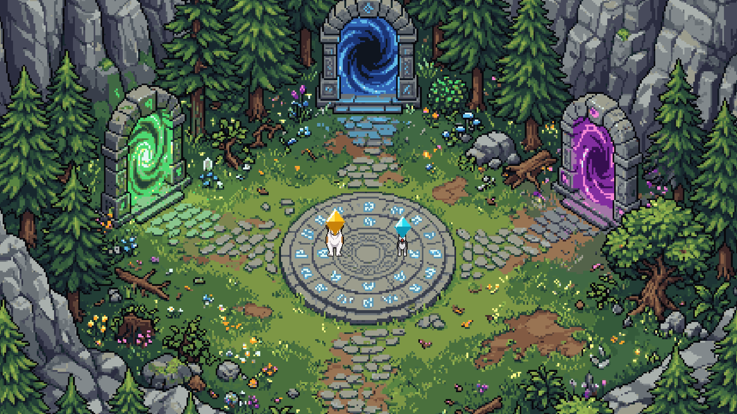 | 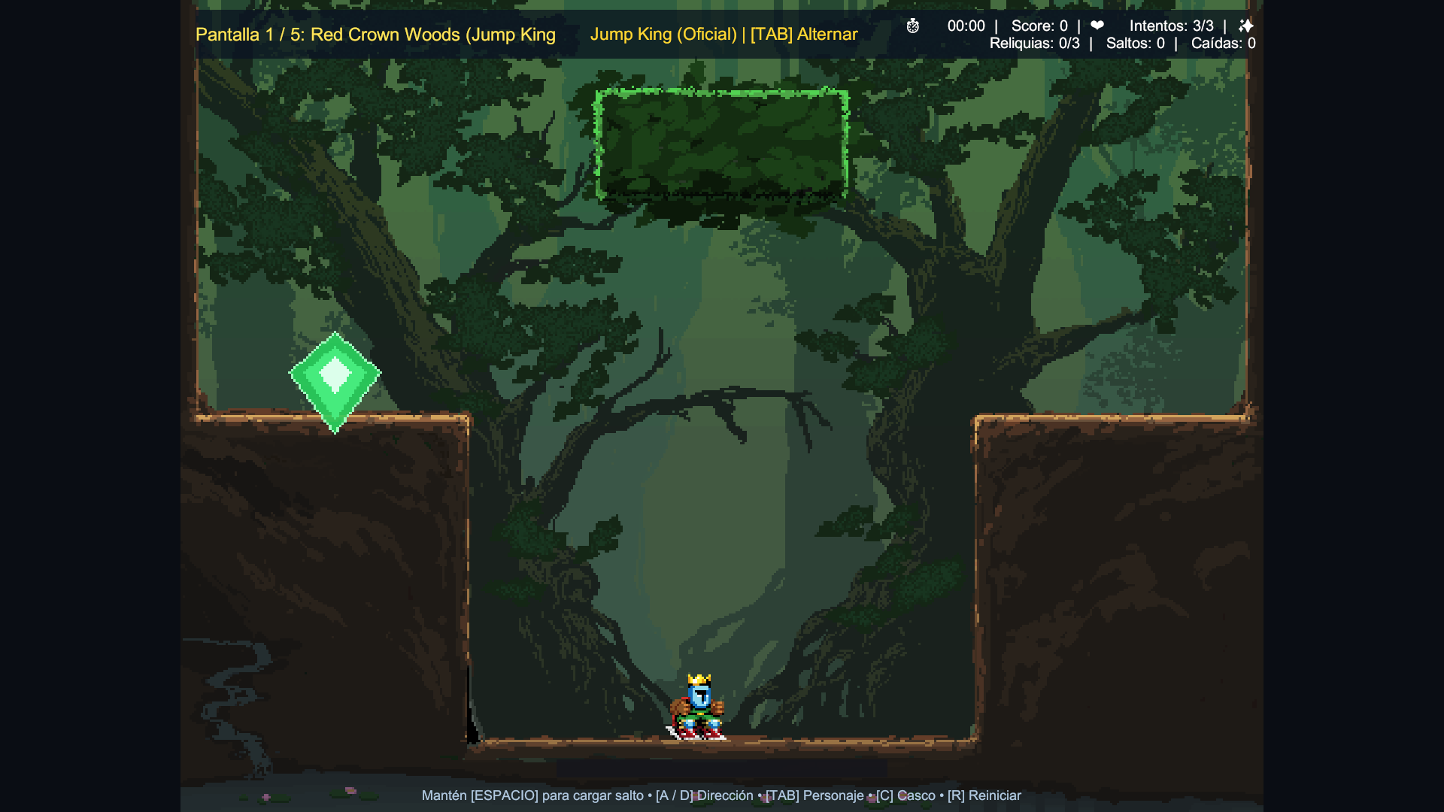

Configuración Detallada en el Inspector de Unity
Objeto en Hierarchy | Componentes Asignados | Propiedades Clave en el Inspector
Player_JumpKing | SpriteRenderer, Rigidbody2D, BoxCollider2D, JumpKingController, JumpKingAnimator | Collision Detection: Continuous. Freeze Rotation Z: True. Jump Time: 0.60s. Min/Max Force: 7.0 - 24.0. Rebote en muro: 0.50. Tecla skin: [C].
Altar_Rescate - Piso 5 | SpriteRenderer, BoxCollider2D, KimayaAltarGoal | IsTrigger: True. Size: 2.5 x 2.0. Freeze Player on Victory: True. Mensaje de victoria configurado para el rescate de Kiara.
Plat_Ice_Slide | BoxCollider2D, KimayaSurface | Surface Type: Ice. Ice Friction: 0.05. Reduce adherencia forzando deslizamiento por inercia al tocar el suelo.
JumpKing_Canvas | Canvas, CanvasScaler, GraphicRaycaster, KimayaJumpKingManager | Referencias a Slider de carga, textos de HUD para piso, tiempo, saltos y caídas, VictoryPanel y botón Volver al Hub.
Escena de prueba previa en Test_Mecanica_Interaccion.unity: Antes de armar los 5 pisos finales, creamos una escena pequeña de prueba para verificar las colisiones, el rebote balístico y la detección del trigger de meta, comprobando su correcto funcionamiento antes de la integración final.
7. Matriz de Casos Probados y Resultados
Caso de Prueba | Procedimiento de Prueba | Comportamiento Esperado | Resultado
Caso Normal: Salto y Tensión | El jugador mantiene [ESPACIO] hasta el 50%, selecciona dirección lateral y suelta la tecla. | La barra de carga refleja la tensión en tiempo real; el jugador describe parábola balística y aterriza en la repisa. | APROBADO
Caso Límite: Caída y Castigo | El jugador calcula mal un salto en el Piso 3, golpea una pared y cae de regreso al Piso 1. | Aplica rebote elástico al 50%, la cámara transiciona hacia abajo y el contador de caídas suma 1. | APROBADO
Caso Superficie Hielo | Aterrizar sobre una saliente con componente KimayaSurface tipo Ice. | La inercia horizontal no se detiene de forma instantánea, provocando deslizamiento hacia el borde de la plataforma. | APROBADO
Caso Éxito: Cumbre de Kiara | Alcanzar el Piso 5 y colisionar con el Altar Sagrado. | El disparador desactiva la física, detiene el tiempo y despliega el panel de victoria reportando estadísticas finales. | APROBADO
Caso Reinicio de Ciclo | Pulsar la tecla [R] en cualquier punto del recorrido. | La escena se reinicia de inmediato: cronómetro a cero, caídas a cero y jugador repuesto en el Campamento Base. | APROBADO
Repositorio oficial del proyecto en Unity 6: https://github.com/Thekiidd/proyecto-uni.git

